□ 自己閱讀完成
□ 經過解說完成

身體界線學習單
姓名： 日期：
- 當有人摸你或抱你，你的心裡是什麼感覺？請連連看：

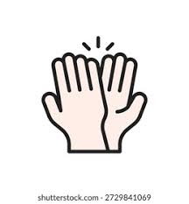擊掌 開心
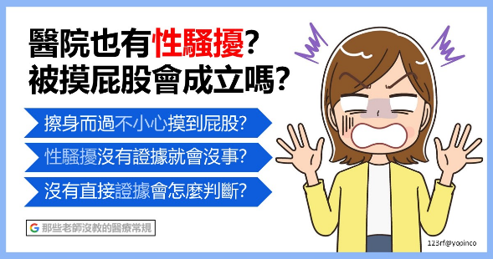
摸屁股 驚嚇


被擁抱 生氣

- 哪一個秘密應該要「馬上告訴老師或家人」？請在括號裡打 X。

 朋友要送你生日蛋糕

張叔叔說：「這是我們的小秘密，不可以告訴媽媽喔！」
- 如果我不喜歡別人的碰觸，我可以怎麼做？（請圈出你可以做的動作）？
🗣️大聲說： 「我不喜歡，請停下來！」
✋ 擺出手勢： 手掌向前推。
🏃‍♂️跑到老師或安全的人身邊。
□通過□未通過

